Название доклада

Иванов И.О.¹, Петров А.В.², Сидоров А.Д.²
¹Институт химии силикатов им. И.В. Гребенщикова (филиал НИЦ «Курчатовский институт» - ПИЯФ), Санкт-Петербург, Россия
²Санкт-Петербургский государственный университет,
Санкт-Петербург, Россия
e-mail: ivanov@rambler.ru

Параметры страницы - поля со всех сторон 2 см.
Название доклада - шрифт Times New Roman полужирный. Кегль 12, одинарный интервал, все прописные. Выравнивание посередине без абзацного отступа.
Авторы – сначала фамилия, затем инициалы. ФИО докладчика подчеркнуть.
Аффилиации - шрифт Times New Roman курсив. Кегль 10, одинарный интервал
Текст тезисов. Шрифт Times New Roman. Кегль 12, одинарный интервал. Абзацные отступы 1,25 см. При необходимости в текст тезисов могут быть включены таблицы и рисунки. Ссылки в тексте тезисов указываются в формате [1, 2, 3]. Допускается приводить не более 5 ссылок. Объем тезисов: 1 или 2 полных страницы с учетом названия доклада, авторов, аффилиации, текста тезисов, рисунков, таблиц и ссылок на литературные источники, которые должны быть вставлены в текст. Изменение объема тезисов путем уменьшения/увеличения отступов и/или межстрочных интервалов не допускается.
[Пустая строка]
Таблица 1. Правила оформления таблиц.

Вид текста | Шрифт | Размер | Межстрочный интервал | Выравнивание | Примечание
Название | Times New Roman | 10 обычный | Одинарный | По центру | НЕ отделяется от предыдущего текста пустой строкой
Примечание к таблице.

Последующий текст тезисов отделяется от таблицы (от примечания к таблице) пустой строкой. Обтекание таблиц текстом НЕ ДОПУСКАЕТСЯ. Перенос части таблицы на следующую станицу НЕ ДОПУСКАЕТСЯ.
[Пустая строка]
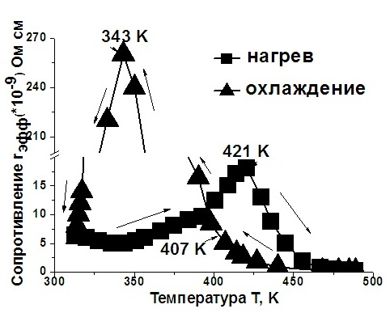
Рис. 1. Пример рисунка.

Рисунки и подписи к ним следует вставить в таблицу, выравнивание по центру, границы убрать. Разрешение иллюстраций – не менее 300 dpi. Рисунок должен быть вставлен непосредственно в файл (не ссылкой) в формате jpeg. Графические объекты приводятся вставкой в формате рисунка в черно-белом или цветном варианте. Подрисуночная подпись отделяется от рисунка пустой строкой, печатается шрифтом Times New Roman; кегель 12 pt, междустрочный интервал одинарный, выравнивание по центру. Размер химических символов должен быть не меньше шрифта 12 пт. Рисунок отделяется от предыдущего текста пустой строкой. Последующий текст тезисов отделается от рисунка пустой строкой. Обтекание рисунков текстом НЕ ДОПУСКАЕТСЯ.

Далее текст тезисов.

1. Иванов А.Д. Название статьи // Физика и химия стекла. 1995. Т. 32. №. 4. С.152-155.

Работа выполнена при поддержке Комитета по науке и высшей школе Правительства Санкт-Петербурга (проект номер 00-000).

ССЫЛКИ в тексте тезисов указываются в формате [1, 2, 3]. Ссылки на литературные источники оформляются по правилам журнала «Физика и химия стекла», отделяются от текста тезисов пустой строкой. Ссылки печатаются шрифтом Times New Roman; кегель 10 pt, междустрочный интервал одинарный, абзацный отступ – 1,25 см. Текст выравнивается по ширине. Допускается приводить не более 5 ссылок. Запрещается использование автоматического формирования списка и использование автоматических сносок.
Допускается включать в конец текста тезисов ссылки на источники финансирования. Информация отделается от предыдущего текста пустой строкой, печатается шрифтом Times New Roman; кегель 10 pt, междустрочный интервал одинарный, абзацный отступ – 1,25 см. Текст выравнивается по ширине.

